ESCOLA MUNICIPAL DE EDUCAÇÃO BÁSICA AUGUSTINHO MARCON
DIRETORA: TATIANA M. BITTENCOURT MENEGAT
ASSESSORA TÉCNICA PEDAGÓGICA: MARISTELA BORELLA BARAUNA
ASSESSORA TÉCNICA ADMINISTRATIVA: MARGARETE PETTER DUTRA
PROFESSORA: JAQUELINE DEMARTINI

Atividade de Inglês- 3º ano
Catanduvas, May 28th 2020

Today is Thursday
GREETINGS – CUMPRIMENTOS
Observe os cumprimentos nos diferentes períodos do dia. (Não precisa copiar no caderno).
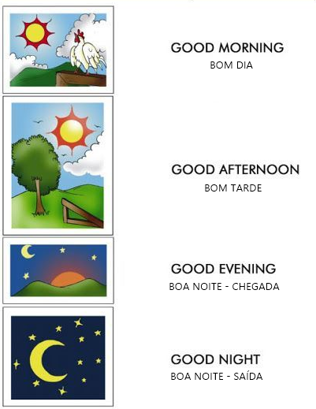

Vamos ouvir uma música sobre os cumprimentos! Preste atenção como o céu muda durante os períodos do dia.
Good morning, good night: https://www.youtube.com/watch?v=mebfKDQ4dLo

- ATIVIDADE 1 – Complete os cumprimentos com as letras que estão faltando, você pode fazer as letras que faltam com lápis de cor. E responda as perguntas abaixo.

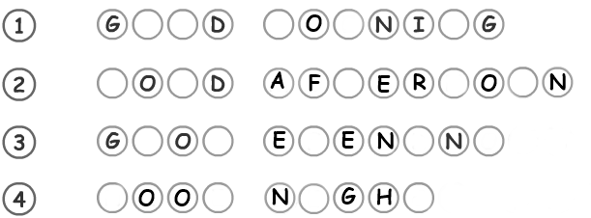

- Qual desses cumprimentos usamos pela manhã?

- Qual desses cumprimentos usamos à tarde?

- Quais desses cumprimentos usamos ao anoitecer e à noite?

- Qual a diferença entre Good Evening e Good night?

